YS

中华人民共和国工业和信息化部 发布
××××-××-××实施
××××-××-××发布
产品碳足迹 产品种类规则 锌锭
Carbon footprint of products — Product category rule — Zinc Ingots
（草案）

YS/T ××××—××××

中华人民共和国有色行业标准

前 言
本文件按照GB/T 1.1—2020《标准化工作导则 第1部分：标准化文件的结构和起草规则》的规定起草。
请注意本文件的某些内容可能涉及专利，本文件的发布机构不承担识别专利的责任。
本文件由全国有色金属标准化技术委员会（SAC/TC 243）提出并归口。
本标准起草单位：矿冶科技集团有限公司、云南驰宏锌锗股份有限公司、深圳市中金岭南有色金属股份有限公司韶关冶炼厂、云南华联锌铟股份有限公司
本标准主要起草人：郭儒、刘紫薇、……

引 言
产品碳足迹是基于生命周期评价的方法对于一个产品生产系统温室气体排放和吸收的汇总，以二氧化碳当量的形式表述。可以用于评估该产品生产过程对温室气体环境因素的影响，为环境报告提供有效信息。对于企业而言，可根据产品碳足迹来减少企业碳排放行为，并由此采取可行的措施来控制和减少碳排放，提高声誉并强化品牌，改善内部运营，节能减排，获得竞争优势，同时也是企业责任的体现。此外，产品碳足迹也是引导消费者环保行为的有效标识，引导消费决策。
锌是与人类关系非常密切的有色金属，被广泛地应用于电气、轻工、机械制造、建筑工业、国防工业等领域。锌锭生产系统高耗能且碳排放量较大，存在着科技创新能力不足、企业安全环保管理水平不高、行业监管仍有待进一步加强等突出的矛盾和问题。“十四五”工业绿色发展规划（工信部规〔2021〕178号）中要求创新绿色服务供给模式，其中包含提供“碳足迹核算等服务”，而我国开展碳足迹研究相对较晚，尚未形成完善的标准规范体系。开展产品碳足迹产品种类规则锌锭产品标准的制定，引导和规范工厂实施绿色制造工程，有助于在行业内树立标杆，从而实现行业产业转型升级。

产品碳足迹 产品种类规则 锌锭

1 范围
本标准规定了锌锭产品碳足迹评价与计算的基本规则和要求。
本规范适用于以锌精矿为原料，通过开采、浮选、冶炼生产的锌锭产品。

2 规范性引用文件
下列文件对于本文件的应用是必不可少的。凡是注日期的引用文件，仅注日期的版本适用于本文件。凡是不注日期的引用文件，其最新版本（包括所有的修改单）适用于本文件。
TS/ T 320 锌精矿
GB/T 470 锌锭
GB/T 24024 环境管理 环境标志和声明 I型环境标志 原则和程序
GB/T 24040 环境管理生命周期评价原则与框架
GB/T 24044 环境管理生命周期评价要求与指南
GB 32150 工业企业温室气体核算和报告通则
GB 32151 温室气体排放核算与报告要求
GB/T 17167 用能单位能源计量器具配备和管理规则
GB/T 32161 生态设计产品评价通则
GB/T 24050 环境管理术语

3 术语和定义
下列术语和定义适用于本文件。GB/T 4131、GB/T 24024、GB/T 24040和GB/T 24044界定的以及下列术语和定义适用于本文件。

3.1 产品碳足迹 carbon footprint of product
某一产品系统在其整个生命周期内以二氧化碳当量为单位表示所有温室气体排放量与温室气体清除量之和。

3.2 温室气体 greenhouse gas
大气层中自然存在的和由于人类活动产生的能够吸收和散发由地球表面、大气层和云层所产生的、波长在红外光谱内的辐射的气态成分。[GB/T 32150-2015，定义3.1]
注：本标准中的温室气体包括二氧化碳（CO²）。

3.3 二氧化碳当量 carbon dioxide equivalent
将某一温室气体的辐射强迫与二氧化碳的辐射强迫进行比较的单位。

3.4 功能单位 functional unit
用来作为基准单位的量化的产品系统性能。

3.5 系统边界 system boundary
通过一组准则确定哪些单元过程属于产品系统的一部分。

3.6 初级活动水平数据 primary activity data
对于某个产品生命周期活动的直接定量测量。

3.7 次级数据 secondary data
从产品生命周期所包括的过程中直接测量以外的来源获得的数据。

3.8 全球增温潜势 global warming potential
将单位质量的某种温室气体在给定时间段内辐射强迫的影响与等量二氧化碳辐射强度影响相关联的系数。

4 产品碳足迹评价

4.1 产品描述
应按GB/T 470规定的锌锭要求对不同种类的产品分别进行描述，至少应包含以下内容：
a）规格型号；
b）产品类别；
c）形状与形态；
d）产品满足相关质量标准的证明文件；
e）产品所获取的其他标志等。

4.2 评价范围

4.2.1 功能单位
生产1吨（t）锌锭产品。

4.2.2 系统边界
本标准评价的系统边界为产品生命周期中的产品制造阶段，即从原材料开采（原矿等）进选厂、冶炼厂到锌锭成品出厂。涉及锌锭产品典型生产工艺包括：采矿（图2）-选矿（图3）-冶炼（图4-图6）。
锌锭产品系统边界如图1所示：
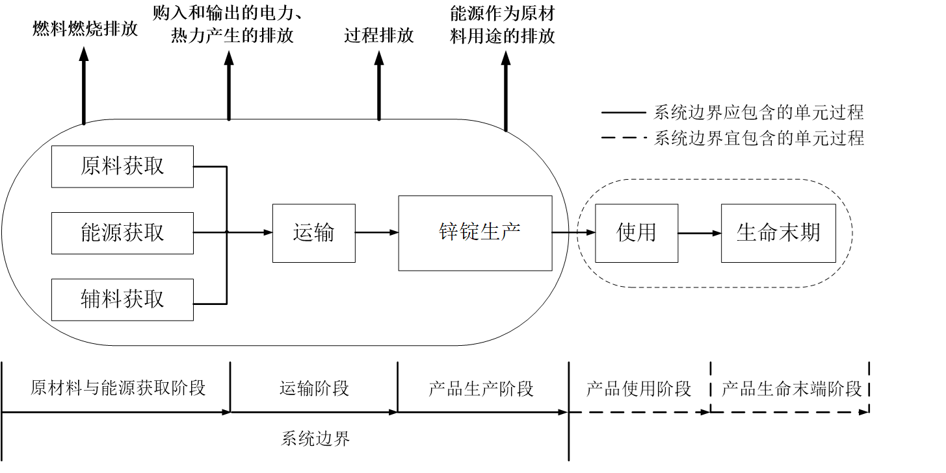
图1 锌锭产品碳足迹系统边界图
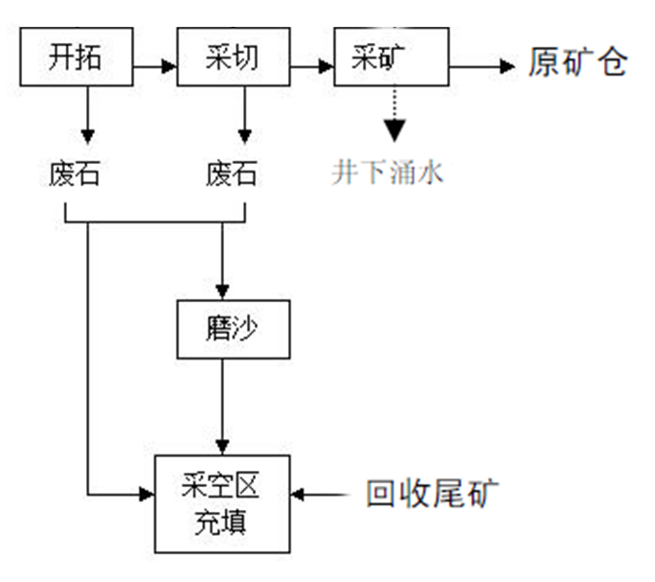
图2 采矿工艺及排污节点图
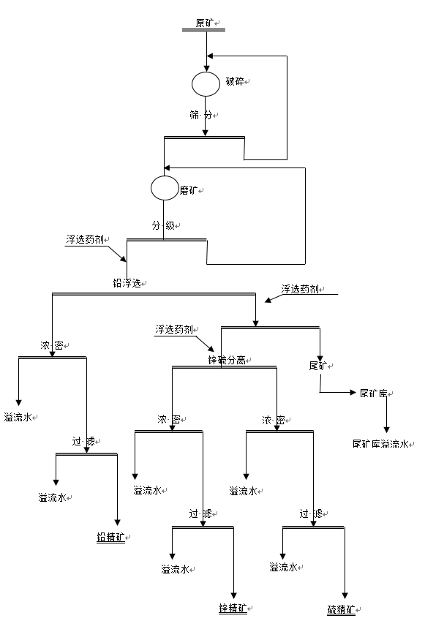
图3 选矿工艺及排污节点图

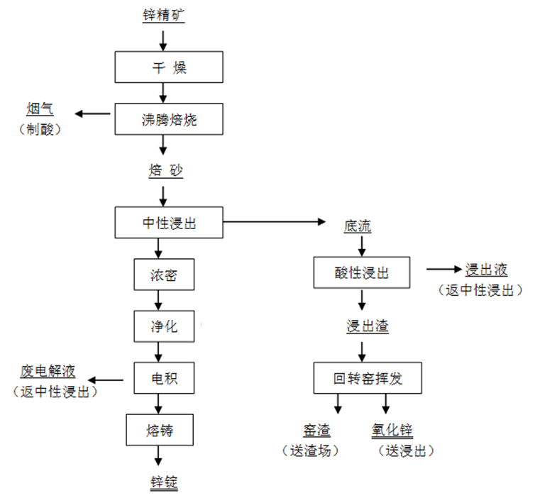
图4 常规浸出法炼锌工艺流程图及排污节点图
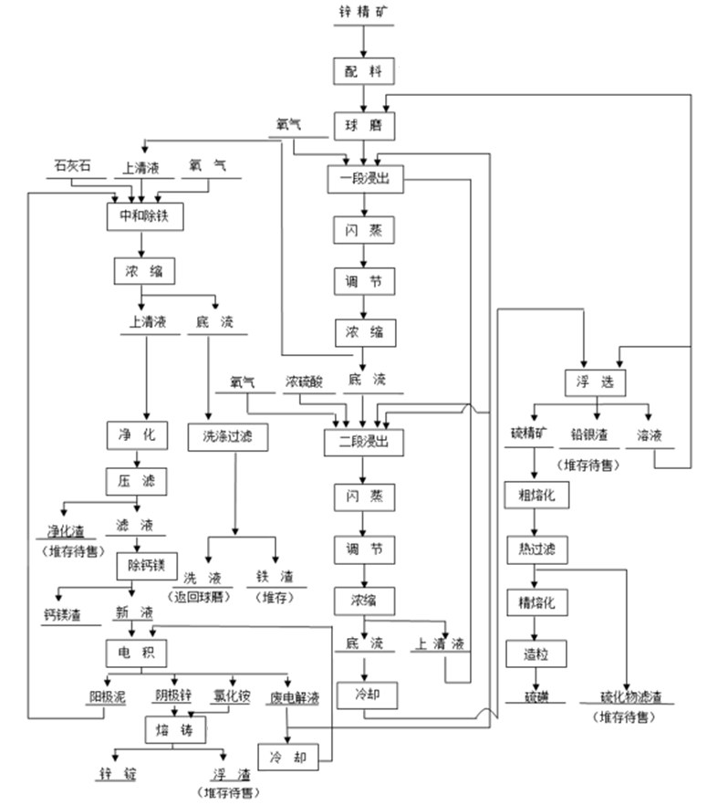
图5 氧压浸出湿法炼锌工艺及排污节点图
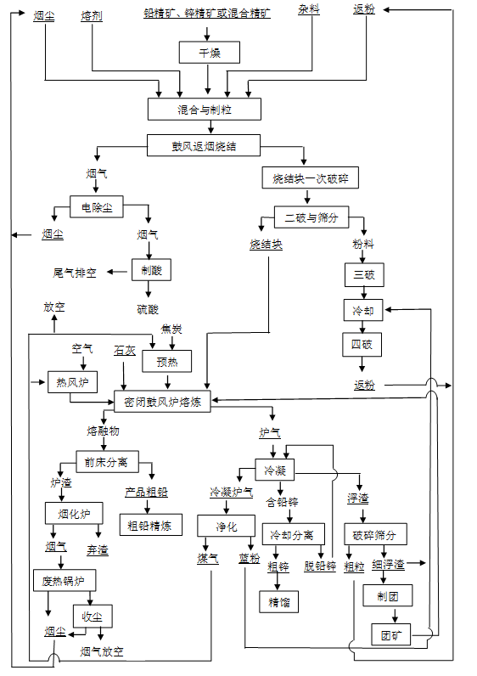
图6 ISP炼锌工艺流程图及排污节点图

4.2.2.1系统边界应包含以下单元过程
a）原材料获取：产品生产过程中消耗主要原材料的开采及生产过程；
b）能源获取：所用原煤、原油、电力、焦炭、汽油、燃料油、天然气等能源的开采及生产过程；
c）利废原料获取：产品生产过程中消耗主要利废原料（除尘灰、冶炼渣等）的生产过程；
d）运输：所用主要原材料、能源及利废原料的运输过程；
e）锌锭生产：锌锭生产所涵盖的全部工序。

4.2.2.2 系统边界宜包含以下单元过程
a）产品使用：产品出厂后的运输、使用与维护过程；
b）生命末期：产品报废、回收、循环利用与最终处置过程。

4.3 产品碳足迹计算

4.3.1 数据采集

4.3.1.1 数据采集要求
数据类型包括现场数据和背景数据。
现场数据包括生产1吨（t）锌锭产品所消耗的原材料、能源等，对数据的获得方式和来源均应予以说明，按照附录A中表A.1格式采集。
表1 数据采集信息种类
类别 | 采集信息种类
企业信息 | 企业名称、地址；数据统计周期；企业生产规模
资源消耗 | 原材料的消耗量、采购距离及运输方式
能源消耗 | 生产过程、厂内外运输过程涉及的能源消耗量
生产过程CO₂排放 | 依据GB/T 32151.8计算生产过程中CO₂的直接排放
产品运输阶段 | 各类产品运输距离以及运输方式
背景包括通过引用公用数据、参考数据和其他文献研究等数据以供组织计算产品碳排放量而收集的数据和其他次级数据，如排放因子数据等，对数据的获得方式和来源均应予以说明，按照附录B中表B.1格式采集。
在采集过程中，应对缺失的数据进行合理填补，并说明数据填补方法。

4.3.1.2数据收集项目
A.原材料与能源获取阶段
原材料获取阶段应收集以下过程相关的数据；；
a）与各原材料开采/生产过程；
b）利废原料的加工
c）与各原材料、废原料运输过程（采购距离、运输方式）；
d）与能源生产/输送过程；
e）与上述过程所产生的废气、废水、废弃物处理相关的温室气体排放，其中委外处理的仅计算其运输过程。
原材料获取阶段收集的数据可使用次级数据。
B.产品生产阶段
产品生产阶段应收集以下过程相关的数据：
a）锌锭生产过程设计到的所有流程（采-选-冶），其中冶炼过程则重点考虑以下单元可能涉及的能源及物料；
表2 常规浸出法炼锌工艺过程重点考虑单元
序号 | 生产单元名称 | 可能涉及能源及物料
1 | 备料工序 | 电力、天然气、柴油
2 | 沸腾焙烧工序 | 电力、煤炭、天然气、碳酸盐分解
3 | 浸出—净化工序 | 电力、热量（蒸汽、热水）
4 | 锌电解工序 | 电力、热量（蒸汽、热水）
5 | 浸出渣处理工序 | 电力、煤炭、碳酸盐分解
6 | 供辅单元工序 | 电力、天然气、碳酸盐分解

表3 ISP冶炼工艺过程重点考虑单元
序号 | 生产单元名称 | 可能涉及能源及物料
1 | 备料工序 | 天然气、柴油、电力、热量（蒸汽、热水）
2 | 烧结工序 | 碳酸盐分解、电力
3 | 密闭鼓风熔炼工序 | 焦炭、电力、碳酸盐分解
4 | 烟化工序 | 粉煤、电力、碳酸盐分解
5 | 铜浮渣处理工序 | 电力、碳酸盐分解
6 | 锌精馏工序 | 天然气、电力、碳酸盐分解
7 | 煤气净化工序 | 电力
8 | 公辅设施工序 | 煤炭、柴油、、电力碳酸盐分解

b）中间物料等厂内运输过程（路线、方式）；
c）产品检验；
d）与最终产品装配过程；
e）与上述过程所产生的废气、废水、废弃物处理相关的温室气体排放，其中委外处理的仅计算其运输过程。
C.运输阶段
运输阶段应收集以下过程相关的数据：
a）产品重量，含包装材料；
b）销售区域/销售地点或客户指定仓储与销售量/出货量:
c）运输工具，包括种类、载重量与承载率；
d）使用能源种类与相关的温室气体排放量;
e）运输距离；
D.使用阶段
使用极端应收集以下数据：
a）产品使用时的能耗；
b）产品使用时数与使用寿命；
c）与产品使用电力相关的温室气体排放量。
E.回收处理及处置阶段
回收处理及处置阶段应收集以下数据：
a）与废弃产品（含废弃包装物）运输至处理设施相关的温室气体排放；
b）与废弃产品回收、处理、处置过程相关的温室气体排放；
c）废弃产品回收、处理及处置方式的比例。
回收处理及处置阶段收集的数据可使用次级数据。

4.3.1.3 数据取舍要求
所涉及的物质（能量）数据的取舍应遵循如下准则：
a）所有的能源输入均需列出，包括使用的含能废弃物；
b）应列出主要的原材料及利废原料输入，若符合4.3.1.3中c）和d）要求则可忽略；
c）忽略的单项物质（能量）流或单元过程对产品碳足迹的贡献均不得超过1%；
d）所有忽略的物质（能量）流与单元过程对产品碳足迹贡献总和不超过5%，且应在产品碳足迹报告中予以说明。
e）本标准涉及的温室气体为二氧化碳（CO₂）。

4.3.1.4 数据质量要求
现场数据应符合附录A的要求。数据质量宜进行评价，背景数据采集质量及评价方法参见附录B。

4.3.1.5 数据的确认要求
数据采集过程中，应验证数据的有效性，通过物料平衡、能量平衡、与历史数据和相近工艺数据对比等方式，确认数据的准确性与合理性。对于异常数据，应分析原因，予以替换，替换的数据应满足4.3.1.3数据质量要求。

4.3.2 分配
在评价过程中涉及共生产品清单分配方法应予以明确说明。应优先基于产品质量进行分配。

4.3.3 数据计算
在数据收集与确认完成后，以统一的功能单位作为产品系统所有单元过程中物质（能量）流的共同基础，利用收集的数据计算并编制锌锭产品的生命周期清单。
锌锭产品碳足迹的核算应包括原材料和能源获取阶段、运输阶段和生产阶段涉及的所有单元过程，计算见公式（1）：
$CFP=\left(E_{原}+E_{运输}+E_{生产}\right)×1000=\sum_{i}{（E_{燃烧i}+E_{外购电i}+E_{外购热i}）×1000}$……（1）
式中：
CFP——产品碳足迹，单位为千克二氧化当量(kgCO₂e)；
E_{原}——产品原材料和能源获取阶段温室气体排放量，单位为吨二氧化碳当量(tCO₂e)；
E_{运输}——产品运输阶段温室气体排放量，单位为吨二氧化碳当量(tCO₂e) ；
E_{生产}——产品运输阶段温室气体排放量，单位为吨二氧化碳当量(tCO₂e) ；
E_{燃烧}——单元过程化石燃料燃烧温室气体排放量，单位为吨二氧化碳当量(tCO₂e)；
E_{外购电}——单元过程电力消耗温室气体排排放量，单位为吨二氧化碳当量(tCO₂e)；
E_{外购热}——单元过程热力消耗温室气体排放量，单位为吨二氧化碳当量(tCO₂e)；
i ——单元过程。

5 产品碳足迹报告内容
依据本标准编制的产品碳足迹报告应包括但不限于以下内容：
a）企业基本信息；
b）产品碳足迹评价：
1）产品描述；
2）评价范围：功能单位、系统边界；
3）产品碳足迹计算：数据采集、数据计算、分配；
4）产品碳足迹计算结果；
c）其他必要信息：有效期、报告编制及验证机构信息等。

附 录 A

（规范性附录）

现场数据采集信息

A.1 现场数据采集质量应满足以下要求：
a) 完整性。现场数据宜采集企业一个财务年内的生产统计数据，详见附录表A.1。根据输入输出的选择准则的要求，检查是否有缺失的过程、消耗和排放；
b) 准确性。现场数据中的能源、原材料消耗数据应来自企业的实际生产统计记录；环境排放数据优先选择相关的环境监测报告，或由排污因子或物料平衡公式计算获得。所有初级活动水平数据均应转换为以功能单位为基准，且应详细记录相关的原始数据、数据来源、计算过程等；
c) 一致性。现场数据采集时同类数据应保持相同的数据来源、统计口径、处理规则等。

A.2 现场数据采集表见表 A.1。

表A1 现场数据采集表ª
企业信息 | 企业名称
 | 所在省份
 | 企业地址
 | 数据统计周期
 | 锌锭生产情况
 | 生产线条数及规模说明
生产车间
燃料燃烧 | 种类 | 消耗量 | 单位 | 产地 | 详细情况说明
 | 无烟煤 |  | t |  | 填写取得方式（自产或外购）/运输方式及距离（km）等信息。
 | 烟煤 |  | t
 | 褐煤 |  | t
 | 洗精煤 |  | t
 | 其他洗煤 |  | t
 | 其他煤制品 |  | t
 | 石油焦炭 |  | t
 | 焦炭 |  | t
 | 原油 |  | t
 | 燃料油 |  | t
 | 汽油 |  | t
 | 柴油 |  | t
 | 煤油 |  | t
 | 液化天然气 |  | t
 | 液化石油气 |  | t
 | ……
能源的原材料用途 | 种类 | 消耗量 | 单位 | 产地 | 详细情况说明
 | 焦炭 |  | t |  | 填写取得方式（自产或外购）/运输方式及距离（km）等信息。
 | 煤 |  | t
 | ……
过程 | 种类 | 消耗量 | 单位 | 产地 | 详细情况说明
 | 原材料消耗量 |  | t |  | 填写取得方式（自产或外购）/运输方式及距离（km）等信息。
 | 回收利用的二氧化碳气体体积 |  | 10⁴Nm³
 | 回收利用的二氧化碳气体的纯度 |  | %
 | ……
购入、输出的电力 | 种类 | 消耗量 | 单位 | 产地 | 详细情况说明
 | 从其他企业购买的电力 |  | MWh |  | 填写取得方式（自产或外购）/运输方式及距离（km）等信息。
 | 输出的电力 |  | MWh
购入、输出的热力 | 种类 | 消耗量 | 单位 | 产地 | 详细情况说明
 | 从其他企业购买的热力 |  | GJ |  | 填写取得方式（自产或外购）/运输方式及距离（km）等信息。
 | 输出的热力 |  | GJ
二氧化碳 |  | 排放量 | 单位 | 数据来源
 |  |  | t | 依据 GB/T 32151.8 计算直接排放
a：企业应根据生产车间实际生产情况自行增补或删减涉及温室气体排放的表项。

附 录 B

（资料性附录）
背景数据采集信息及数据质量评价
B.1 背景数据采集质量应满足以下要求：
a）代表性。优先选择原材料供应商提供的数据作为次级数据，其次选择近年代表国内及行业平均生产 水平公开的生命周期评价数据作为次级数据，最后选择国外同类技术数据作为次级数据；
b）完整性。背景过程应具有完整的次级数据，并应包含系统边界内的所有环境负荷项目；
c）一致性。同一机构对同类产品次级数据的选择应保持一致，如果次级数据更新，则产品碳足迹报告 也应更新。
B.2 背景数据采集表见表 B.1。
表B.1 背景数据采集表
次级数据 |  | 数据来源 | 数据获取方式 | 时间相关性 | 地域相关性 | 技术相关性
资源 | 锌精矿
 | 石灰石
 | 烟灰
 | 溶剂
 | ……
能源 | 煤
 | 天然气
 | 汽油
 | 柴油
 | 电力
 | 热力
 | ……
运输 | 公路运输
 | 铁路运输
 | 海上运输
 | ……

B.3 本标准可采用数据质量评价体系对数据质量进行评价，详见表B.2。
表B.2 数据质量评价体系
数据质量  评价项 | 项目分值
 | 5 | 4 | 3 | 2 | 1
数据来源 | 生产现场 | 行业统计数据 | 权威机构调研报告 | 文献 | 其他
数据获取方式 | 测量 | 计算 | 平均 | 估算 | 位置
时间相关性 | ≤1年 | ＞1年，≤5年 | ＞5年，≤10年 | ＞5年，≤10年 | ＞1年，或未知
地理相关性 | 本区域数据 | 包含本区域的较大区域范围平均数据 | 类似生产条件的区域数据 | 稍微类似生产条件的区域数据 | 未知或生产条件完全不同的区域数据
技术相关性 | 未知或生产条件 完全不同的区域 数据 | 代表相同工艺、相 同技术水平的数据 | 代表相同工艺、相 同技术水平的数 据 | 代表相同工艺、相同技术水平的数据 | 未知或不同工艺的数据

评价体系包括数据来源、数据获取方式、时间相关性、地理相关性与技术相关性5项评价指标，并在每项指 标中用5级分制来评价数据质量。通过计算每个数据的5项指标总分来表征输入输出数据的质量（最高25分），使用单元过程中所有数据质量评分的算术平均值来表征单元过程的数据质量。对于数据质量小于15分的数据应进行敏感性分析与不确定性分析，通过敏感性检查，说明产品生命周期忽略的过程、忽略的现场数 据以及主要的假设等相关因素对最终结果造成的影响，并说明背景数据选择、现场数据采集与处理是否符合本标准的要求。

附 录 C

（资料性附录）

常用燃料相关参数的推荐值及温室气体全球增温潜势
表C.1 常用燃料相关参数的推荐值
燃料品种 | 计量单位 | 低位发热量  （GJ/t，GJ/10⁴Nm³） | 单位热值含碳量  （tC/GJ） | 燃料碳氧化率（%）
无烟煤 | t | 26.7^{c} | 27.4^{b}×10⁻³ | 94^{b}
烟煤 | t | 19.570^{d} | 26.1^{b}×10⁻³ | 93^{b}
原油 | t | 41.816ª | 20.1^{b}×10⁻³ | 98^{b}
汽油 | t | 43.070ª | 18.9^{b}×10⁻³ | 98^{b}
柴油 | t | 42.652ª | 20.2^{b}×10⁻³ | 98^{b}
液化天然气 | t | 51.434e | 15.3^{b}×10⁻³ | 98^{b}
液化石油气 | t | 50.179ª | 17.2^{b}×10⁻³ | 98^{b}
天然气 | 10⁴m³ | 389.31ª | 15.3^{b}×10⁻³ | 99^{b}
ª《中国能源统计年鉴2013》
^{b}《省级温室气体清单指南（试行）》
^{c}《2006年IPCC国家温室气体清单指南》
^{d}《中国温室气体清单研究》（2005）
^{e}《能源统计报表制度》
表C.2 其他排放因子和参数推荐值
参数名称 | 单位 | 二氧化碳排放因子
区域电网年平均供电排放因子 | tCO₂/MWh | 采用国家最新发布值
热力消费的排放因子 | tCO₂/GJ | 0.11
表C.3 温室气体全球增温潜势
工业名称或通用名 | 化学分子式 | 全球增温潜势
二氧化碳 | CO₂ | 1
甲烷 | CH₄ | 25
氧化亚氮 | N₂O | 298

附 录 D

（规范性附录）

温室气体全球增温潜势
表D.1 温室气体全球增温潜势
工业名称或通用名 | 化学分子式 | 全球增温潜势
二氧化碳 | CO₂ | 1
甲烷 | CH₄ | 25
氧化亚氮 | N₂O | 298

————————

